Unit 2 Lesson 6: Unidades cuadradas diferentes (parte 1)

WU Observa y pregúntate: Cuadrados, cuadrados (Warm up)

Student Task Statement
¿Qué observas? ¿Qué te preguntas?
A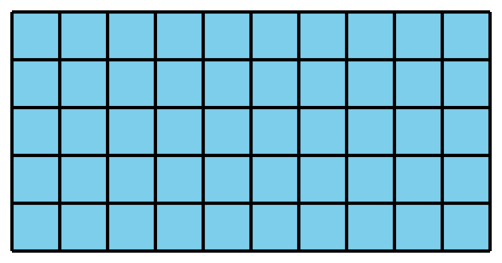
B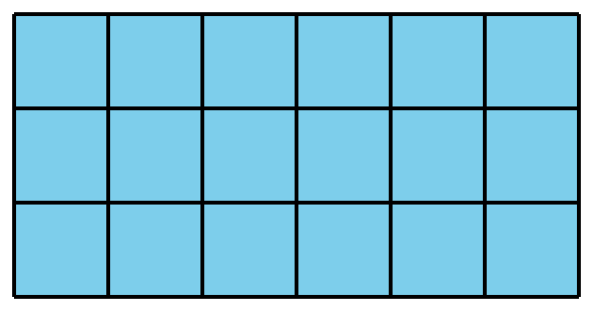
C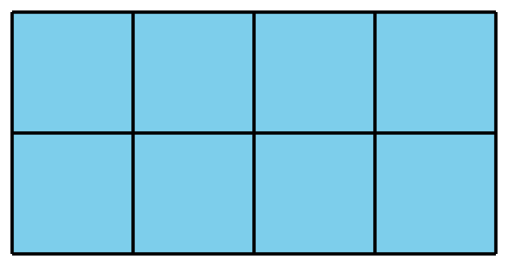
D

1 El mismo rectángulo, unidades diferentes

Student Task Statement
Tu profesor te va a entregar dos tipos de papel cuadriculado. Úsalos para crear un rectángulo para cada expresión.
Compañero 1: usa la cuadrícula 1.
Compañero 2: usa la cuadrícula 2.
- $2×5$
- $7×3$
- $6×8$

2 ¿Cuál es el área?

Student Task Statement
Estima cuántos centímetros cuadrados y cuántas pulgadas cuadradas se necesitan para recubrir este cuadrado.
- pulgadas cuadradas (estimación) _________
- centímetros cuadrados (estimación) _________
- Usa la cuadrícula de pulgadas y la de centímetros para encontrar el área del cuadrado.
  - pulgadas cuadradas ____________________
  - centímetros cuadrados ____________________
- Escribe una expresión de multiplicación que describa las filas y columnas del cuadrado, y que nos pueda decir cuál es el área en cada unidad.
  - pulgadas cuadradas ____________________
  - centímetros cuadrados ____________________
© CC BY 2021 Illustrative Mathematics®

